**ГРУЗИЯ – БАРХАТНЫЙ СЕЗОН (С ОТДЫХОМ В БАТУМИ!**

**06.09.-16.09.2023.**

**11 дней/10 ночей**

**Стоимость участия ½ - 995$ , Sngl – 1290$**

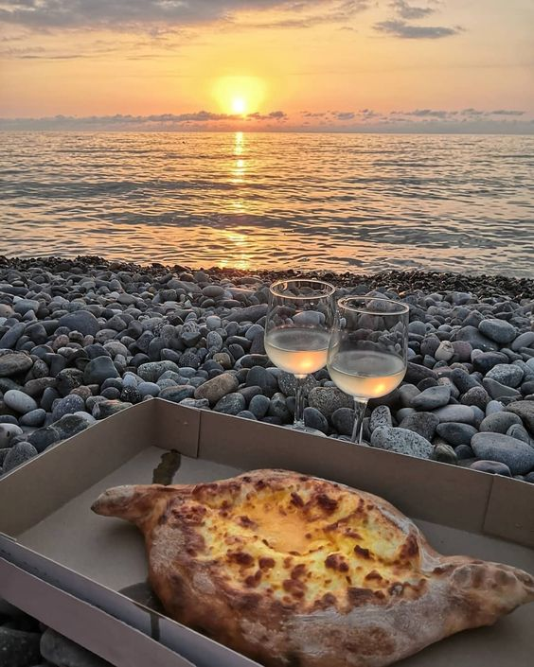

Стоит ли ехать в Грузию осенью? Однозначно да! Грузинская осень – нежная, солнечная, очень теплая и душевная. Приглашаем вас провести бархатный сезон в Батуми и поймать последние лучи ускользающего лета. Когда у нас уже подкрадывается серость грядущей осени, в Тбилиси об окончании лета напоминают лишь пожелтевшие платаны на залитых солнцем набережных. И как же приятно накинуть лишь шаль на плечи для комфорта, чтобы погрузиться в историю города, прогуляться по Сололаки, Авлабари и проспекту Руставели. Бонус поездки –праздник урожая Ртвели. А значит, будет весело и с размахом, свойственным грузинскому народу!

**ПРОГРАММА ТУРА:**

1 **день 06.09.23 Магас-Тбилиси**

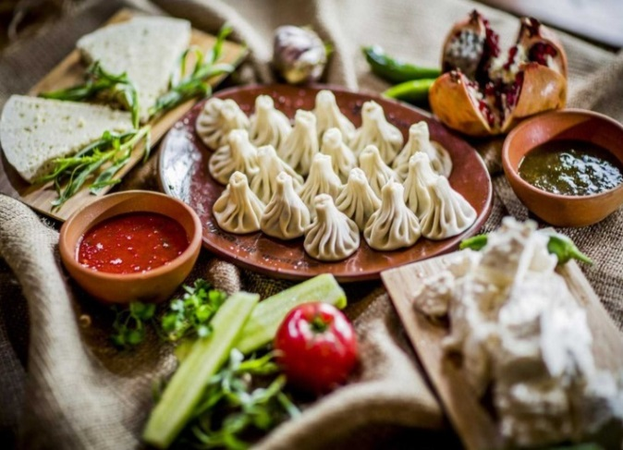 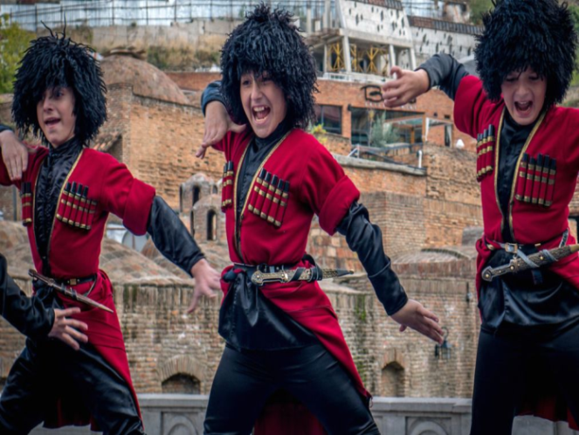

* Вылет из СПб в 11.15 прилет в Магас в 15.40, встреча в аэропорту,
* трансфер в Тбилиси с прохождением российско-грузинской границы.
* Наша первая остановка – Пасанаури - родина хинкалей в Грузии, гордость и визитная карточка грузинской кухни. Во времена битвы с персами местные хозяйки придумали это блюдо, чтобы раненые грузинские солдаты могли быстро восстановить свои силы. Начинку из рубленой питательной баранины с луком, чесноком и зеленью, заворачивали в тесто и формировали мешочки с аккуратными складочками. Плотный мешочек при варке сохранял сочной начинку и не давал вытечь целительному мясному бульону. Лепка хинкали это целое искусство, которое передается и шлифуется с древних времен. Каждая складка должна быть ровной. Вот мы и начнем наше путешествие с обеда, наслаждаясь едой и общением.
* Без вилок, ножей и ложек! По старой грузинской традиции хинкали едят руками. Сам процесс происходит так: держим хвостик, переворачиваем, аккуратно надкусываем и выпиваем сочный бульон. Потом кушаем тесто и мясо. Хвостик не едят, а оставляют на тарелке. Приятного аппетита!
* Нам же с вами пора в Тбилиси. (В пути еще 1,5 часа).
* Прибытие в Тбилиси. Размещение в отеле LPlaza.
* Ночь в отеле.

**2 день 07.09.23. Тбилиси-Мцхета.**

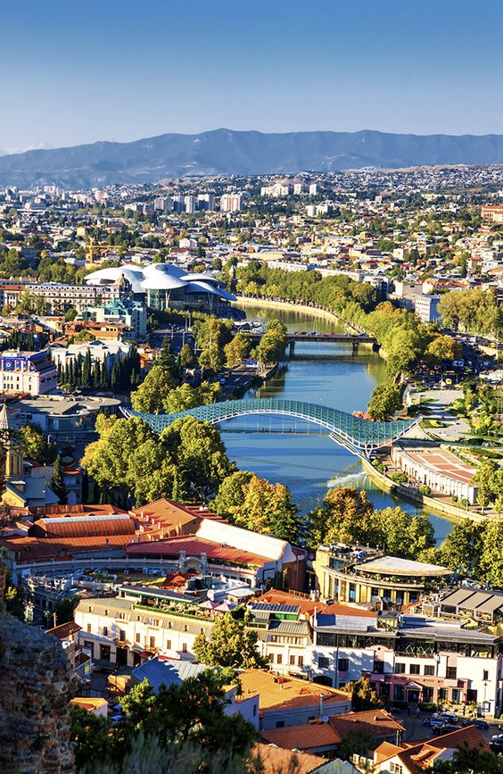 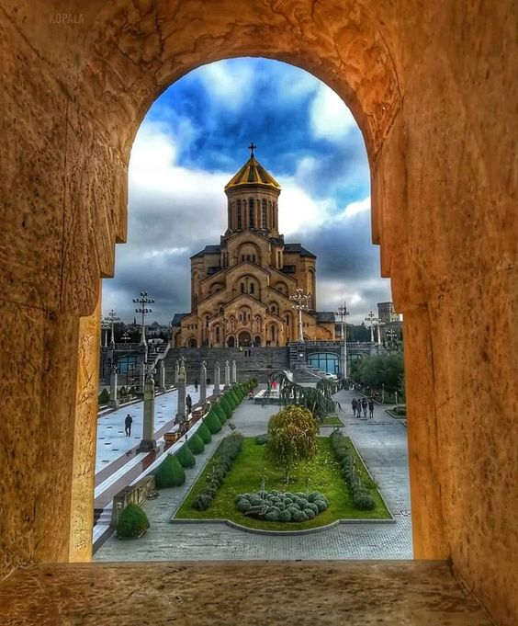 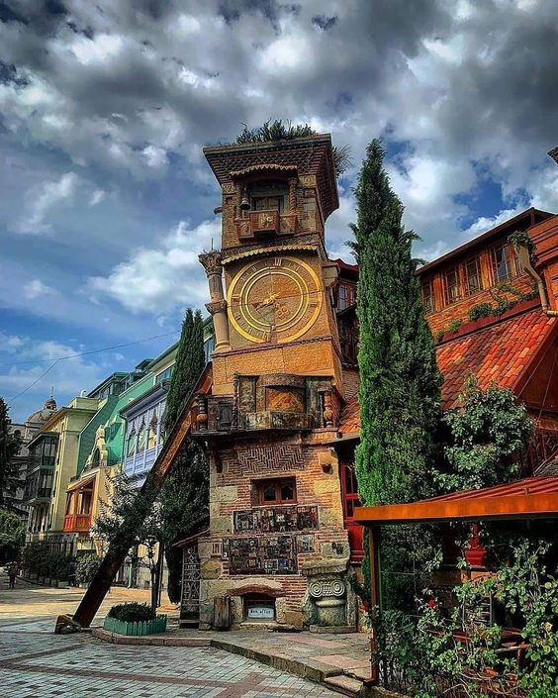

* Завтрак в отеле
* Обзорная экскурсия по Тбилиси.
* Неспешная прогулка позволит Вам насладиться местной архитектурой и достопримечательностями, послушать рассказ о многовековой истории и современной жизни города. Посетим кафедральный собор Самеба (святой троицы), храм Метехи. Поднимемся на канатной дороге к крепости Нарикала (V в.), а также прогуляемся к «Инжировому» водопаду.
* Дальнейшая пешая экскурсия по старому городу приведет нас к «Абанотуба́ни» — кварталу в центре Тбилиси, известному своим комплексом бань (XVII-XIX вв.) и типичными для архитектуры Тбилиси нависшими деревянными резными балкончиками. Прогулка по улочкам Шардена, Ираклия II с осмотром современного «МОСТА МИРА» (представляет собой дугообразный пешеходный мост над рекой Кура), улицы Шавтели с церковью Анчисхати (VI в), резиденцией патриарха Грузии — Илии II и причудливой башенки кукольного театра Резо Габриадзе.
* Посещение блошиного рынка на «Сухом мосту». Здесь можно найти сувениры на любой вкус — это пожалуй, единственное место такого скопления художников, их картин, торговцев антиквариатом и т.д.
* Проезд по проспекту Шота Руставели. На проспекте расположено большое число правительственных, общественных, культурных и коммерческих строений, среди которых Парламент Грузии, церковь Кашвети, Академия наук Грузии, Национальный музей Грузии, театр оперы и балета, театр имени Шота Руставели, Тбилисский русский драматический театр имени А. С. Грибоедова и другие.
* Обед.
* Продолжение экскурсии: Мцхета и Джвари.

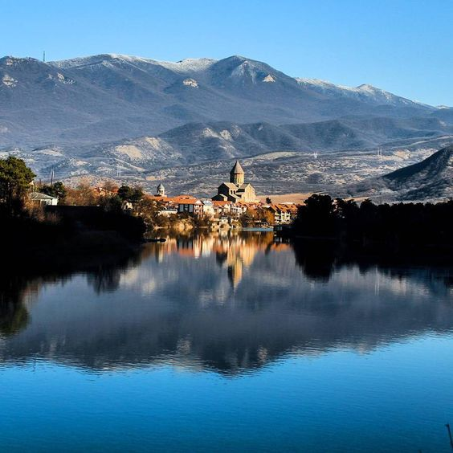 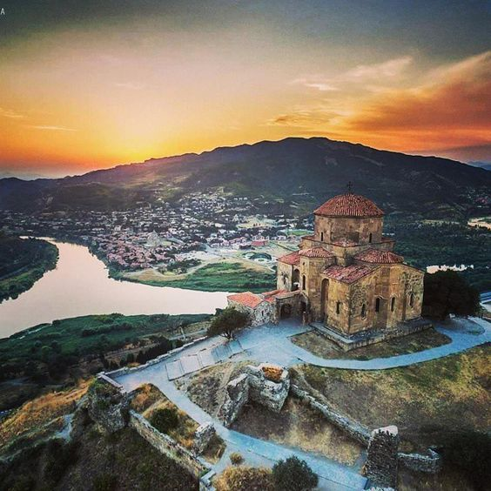

* Экскурсия по древней столице Грузии — Мцхета (Второй Иерусалим) – древнейший, очень красивый город, первая столица Грузии, внесенный в число памятников всемирного наследия ЮНЕС О.
* Согласно старинной хронике Давида Багратиони, город был основан легендарным царем Мцхетосом, сыном артлоса — первого правителя Иберии, в середине I тыс. до н. э. Городу более 2500 лет и он целиком находится под охраной ЮНЕСКО. В средние века Мцхета оставался ремесленным и религиозным центром, так как там находилась резиденция католикоса — главы грузинской церкви. Это был большой цветущий город с дворцами, храмами, укреплениями.
* Археологические находки, относящиеся к древнейшему периоду существования города, свидетельствуют о высокой культуре его жителей.
* Посещение кафедрального Собора Светицховели (1010-1029 гг.), в основании которого захоронена одна из главных христианских святынь Хитон Господень, а также место захоронения многих грузинских царей. Отсюда вы с можете полюбоваться монастырем Джвари, который как бы парит над городом на противоположном берегу Арагви.
* Посещение древнего храма-монастыря Джвари (VI в.). На крутом откосе, на самом краю скалы возвышается монастырь Джвари — один из самых замечательных образцов древнегрузинского зодчества и без преувеличения, один из самых популярных памятников Грузии. На русский язык «джвари» переводится как «крест». По преданию, на месте храма некогда стоял языческий идол. После принятия Грузией христианства в начале IV в., здесь был установлен огромный деревянный крест. Джвари отличается классической простотой и стройностью форм, пропорциональностью частей, ясностью оформления. Храм дошел до нас почти без изменений, послужив образцом для множества кавказских храмов и став символом средневековой Грузии. Это один из самых древних храмов в Грузии, он же стоит первым в списке памятников Всемирного наследия ЮНЕСКО.
* Возвращение в Тбилиси.
* **Ужин в Мравал Джамиери с шоу программой.**
* Ночь в отеле.

**3 день. 08.09.23. Кахетия**.

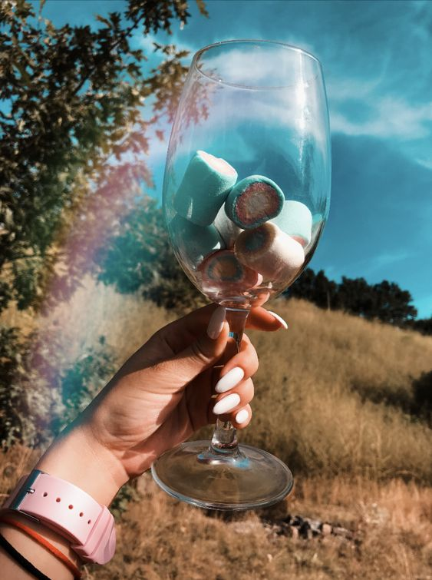 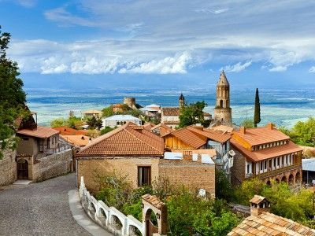 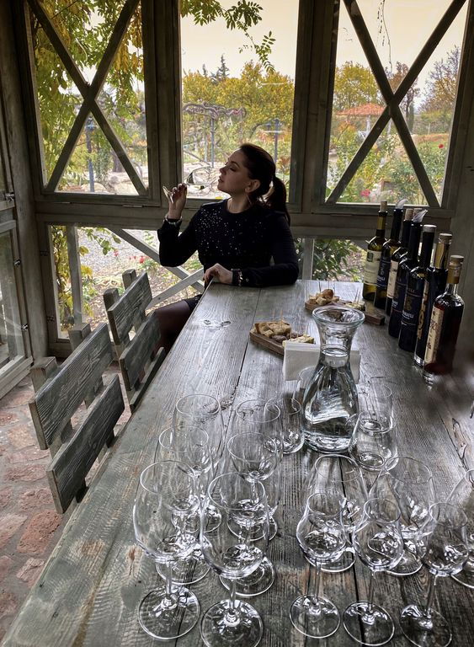

* Завтрак в отеле.
* Выезд на экскурсию в Кахетию, которая привлекает внимание ароматными винами, старинными храмами, горными пейзажами и аутентичными национальными обычаями. А главной жемчужиной этого района Грузии является Сигнахи – город любви, по одной из красивых версий именно в этом городе художник Нико Пиросмани подарил актрисе Маргарите миллион алых роз. Город конечно романтичный, спору нет, но такие жертвы с цветами? Без вина тут точно не обошлось.

• Красные крыши домиков навивают романтизм и чем-то напоминают Италию, - Грузинский Сан-марино. С гарнизона старой крепости очень похожую на великую китайскую стену, полюбуемся видами на Алазанскую долину, где растет более 500 сортов винограда.

• Недалеко от Сигнахи находится монастырь Бодбе, место захоронения Св.Нины равноапостольной, просветительницы Грузии. Здесь вы узнаете историю о распространении христианства в Грузии в IV веке.

* Время на обед (за доп плату)
* Продолжаем знакомиться с винной Грузией. Посетим главную достопримечательность кахетинского городка Кварели и увидим, как выглядит "винный банк". Выезд на экскурсию на завод Киндзмараули. Выезд с вещами.
* Когда разговор заходит о французском вине, сразу вспоминается Бордо. А вот когда разговор заходит о грузинском вине, люди помнящие это вино со времён Советского Союза непременно начинают вспоминать Киндзмараули, Саперави, Цинандали, Ркацители, - все эти сорта произрастают в регионе Кахетия, а именно в Алазанской долине.
* У нас всё по фен-шую - вначале дегустация, а потом осмотр производства. Дегустация включает в себя 4 вида вина: "Ркацители квеври" (13 градусов, белое). Второе - белое полусладкое "Киси". Третье - красное сухое "Мукузани". Четвёртое - красное полусладкое "Киндзмараули".
* С дегустацией покончено, улыбающиеся и слегка покачивающие вы отправитесь на экскурсию. В так называемом "музее" можно познакомиться с древнейшей технологией производства вина. Во дворе завода можно ознакомиться с производством "европейским" методом. Далее спускаемся в святая святых винзавода - в винохранилище. Уникальный температурный режим погребов - идеальное решение для винного "банка", иными словами, вы можете купить вино и оставить его в специальной "ячейке" на длительное хранение, естественно, за плату. Подсказка! Купите самое необычное - сухое белое Мцване Кахури (аромат инжира и персика).
* Возвращение в Тбилиси. Ночь в отеле.

**4 день 09.09. 23. Тбилиси-Батуми**

* Завтрак в отеле
* Сдача номеров. Выезд с вещами.
* Трансфер на ж/д вокзал
* Отправление поезда Тбилиси-Батуми
* Прибытие в Батуми, трансфер в отель Aqua Batumi 3*.
* Размещение в отеле

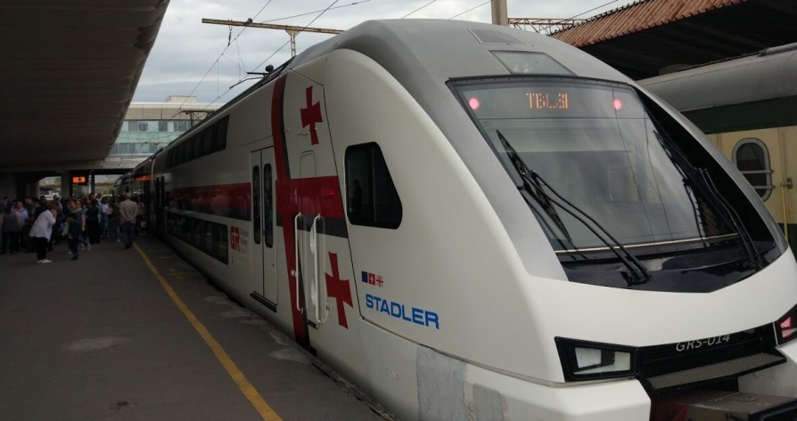 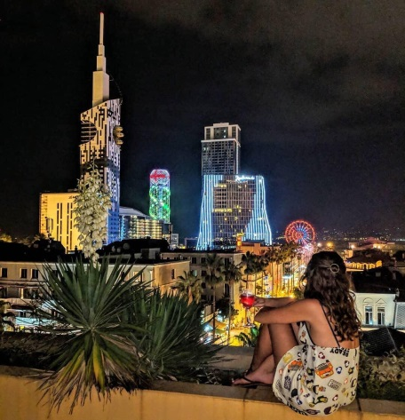

* Свободное время

**Батуми** – это главный курорт современной Грузии. Город вечного праздника. Вообще архитектура Батуми – это просто день открытых дверей в сумасшедшем доме. Портики, трубы, ЗАГСы в виде поросят, гигантские шпили на башнях и в довершении всего еще и колесо обозрения встроенное на энном этаже в тело одной из местных высоток. С одной стороны – совершенный сумбур. С другой – именно эта частичка здорового сумасшествия и добавляет какую-то особую изюминку современному Батуми.

**5 – 8 дни 10-13.09.23. –Батуми**

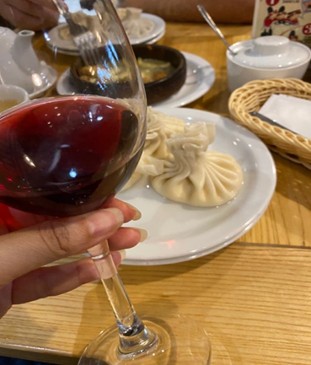 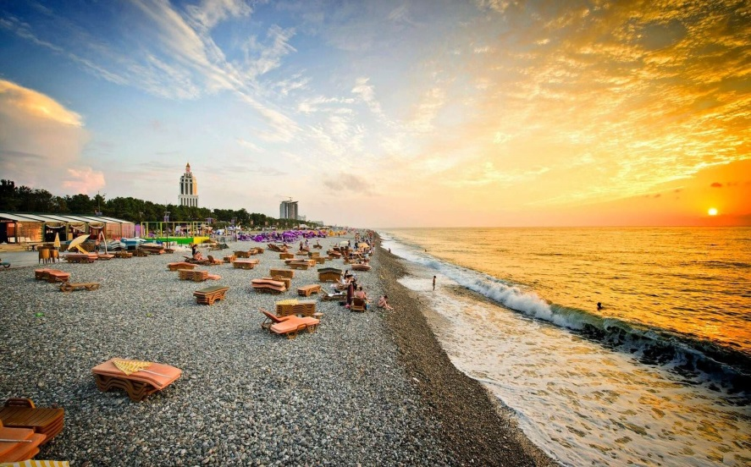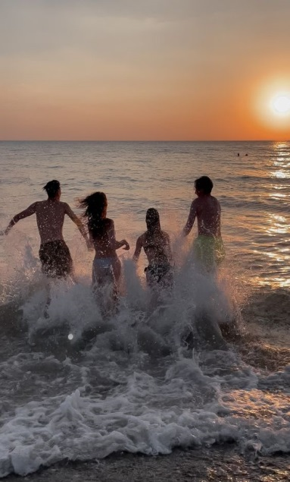

* Отдых на море на базе завтрака.
* **Что посмотреть в Батуми:**
* **Площадь «Пьяцца»** - одна из туристических визиток Батуми. Сидите ты в кафе, пьете свой любимый лимонад «Зедазени» , а в центр площади вдруг начинает стекаться народ. Еще секунда и эта череда людей вдруг начинает что-то вытанцовывать. Смотрится очень круто. Еще батумская площадь «Пьяцца» — это просто отличное место для фотосессий.
* Площадь «**Европы» и статуя Медеи** - еще одно красивое место.
* **Парк Чудес и Башня Алфавита**, увитая буквами грузинского алфавита – строение очень странное, но в то же время весьма необычное. Стоит она недалеко от батумской набережной. Побродите там вечерком. Тут и колесо обозрения, и какие-то необычные скульптуры, и батумский маяк, и прикольные лавочки. По вечерам, все городские высотки красиво светятся множеством огней. Поэтому вам очень нравится проводить тут время.
* **Али и Нино -** один из главных символов города – вращающиеся скульптуры двух влюбленных, которые то сливаются воедино, то расходятся вновь. Это про любовь азербайджанского парня-мусульманина и грузинской девушки-христианки.
* **Поющие фонтаны** - яркое шоу, сотканное из тонкого сплетения воды, света и красивых мелодий Кристофа Бека, группы Queen и Фрэнка Синатры.
* На набережной разбросаны **необычные скульптуры** и при желании можно сфотографироваться.
* **Как провести время на курорте:**

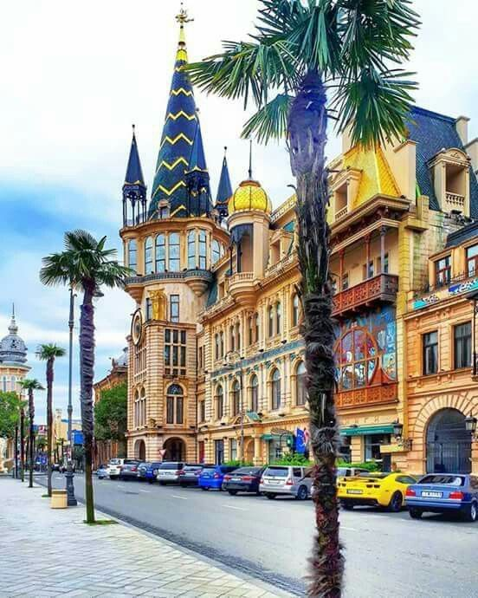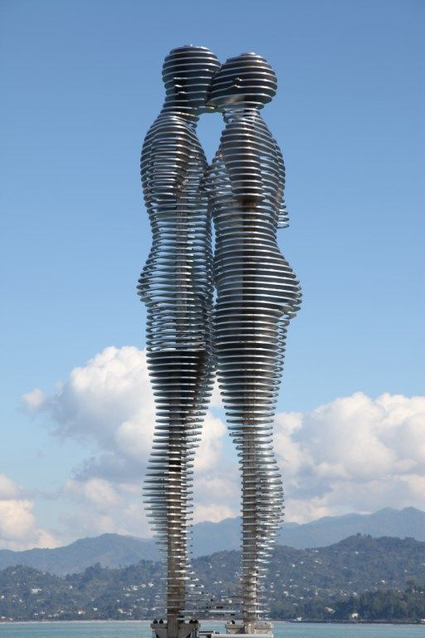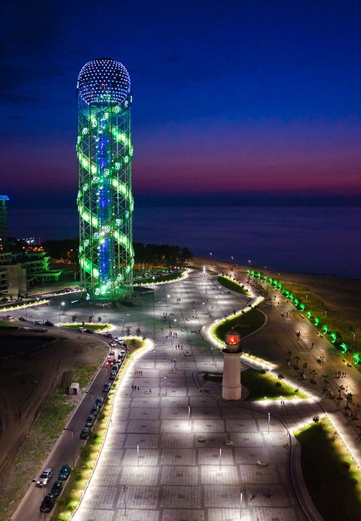

* Отправиться **на пляж**, чтобы поплавать в море и посмотреть на закат . За чистым морем и уютными пляжами лучше всего ехать в пригороды – в Гонио, Кабулети, Уреки. Ну, а в самом городе лучшие пляжи можно отыскать в районе Парка Чудес и городского центра.
* Сделать фото на фоне **летящего самолета** - огромные махины, пролетающие прямо у вас над головой – это по-настоящему впечатляюще.
* Заглянуть в одну из местных **винотек**, в которых есть своя особая магия, своя уникальная атмосфера, свой шарм и своя притягательность. Это настоящие храмы вина. Тут его просто невероятное количество. А еще интересный бар под названием — «Chacha Time» - сможете продегустировать различные чача-сеты, а также попробовать всякие коктейли на ее основе. Поверьте, после посещения этого заведения ваше мнение о чаче кардинально изменится.
* Попробовать блюда **грузинской кухни** - они необычные и вкусные: чижик-пыжик, аджарский хачапури, чашушули, шампиньоны на кеци, шашлык.
* Взглянуть **с высоты на панораму Батуми**. Вариант номер один - прокатиться на Колесе обозрения в Парке Чудес. Вариант номер два – подняться на смотровую площадку Башни Алфавита. Вариант номер три – выехать в ближайший пригород и подняться на смотровую площадку горы Самеба.
* Еще одна достопримечательность Аджарии – это **Батумский ботанический** парк.
* И в пригородах курорта можно посмотреть **водопад** в Сарпи и не менее живописный водопад в Махунцети.
* Если вы особенно отчаянный путешественник, можно сгонять на полдня в соседнюю **Турцию** в провинциальный городок Хопа. Какие там есть достопримечательности? Да, никаких. Ехать туда стоит ради турецкого колорита, восточных сладостей и хороших магазинов.
* Сходить в **батумское казино.** Если у вас мало денег – это просто великолепная возможность отлично провести вечер, бесплатно выпить и вкусно поесть в приятной обстановке. Ну, и вдобавок ко всему поиграть на автоматах.

**09 день 14.09.23. Батуми - Тбилиси**

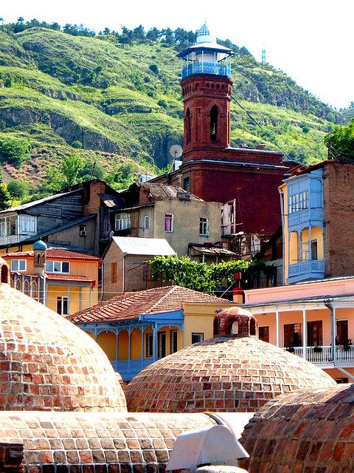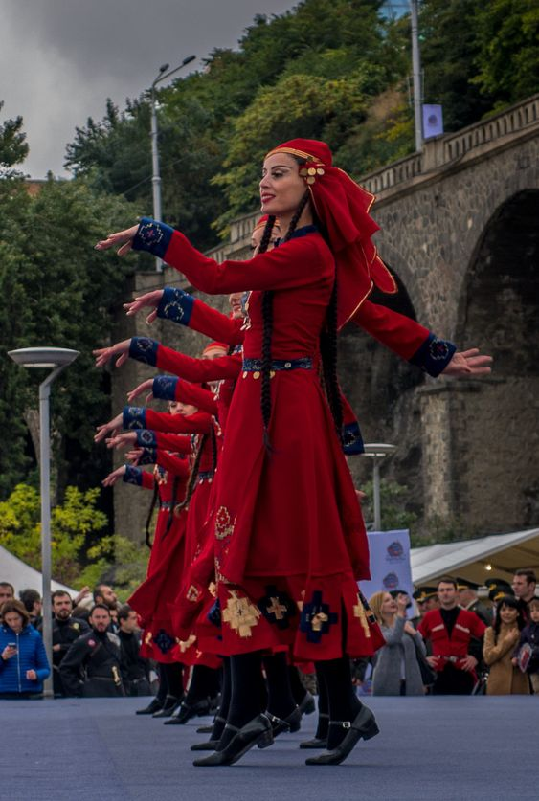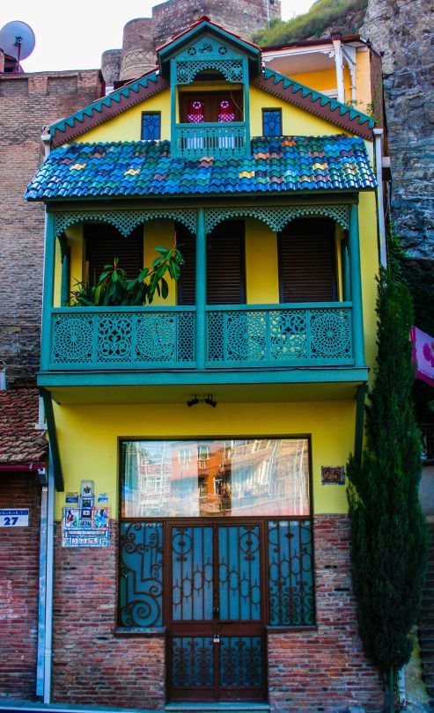

* Завтрак в отеле.
* Сдача номеров. Выезд с вещами.
* Трансфер на ж/д вокзал, поезд Батуми-Тбилиси
* Прибытие в Тбилиси, трансфер в отель **L Plaza.**
* Cвободное время
* **КУДА ПОЙТИ В ТБИЛИСИ ВЕЧЕРОМ**
* Свободное время можно разделить на три прогулочных маршрута.
* **Прогулочно-тусовочный маршрут:**

1. **ПЛ. МЕЙДАН И УЛИЦА ШАРДЕНИ** от метро Авлабари (Avlabari) сперва натыкаетесь на героев фильма "Мимино", затем по Винному спуску идёте вниз до пл. Мейдан —центральной площади Тбилиси, куда стекаются все дороги исторической части города. Если хочется поужинать, то советуем сделать это именно здесь, в ресторане "Pasanauri". Выпить бокал грузинского вина или рюмку чачи можно на главных тусовочных улицах Shardeni и Rkinis Rigi. Начинаются они прямо напротив пл. Мейдан. Здесь сконцентрирована вся ночная жизнь Тбилиси. Куча ресторанов и кафе с живой музыкой на любой вкус, от классики и джаза до западной попсы. Цены выше среднего.

* **2. МОСТ МИРА И УЛИЦА ШАВТЭЛИ**— это пешеходная улочка с кучей всевозможных кафе и ресторанчиков, со свисающими гроздями винограда и приятной уютной атмосферой. Здесь же расположены здания Патриархата Грузии, Церковь Рождества Девы Марии, театр марионеток Резо Габриадзе и одноимённое кафе.
* 3. **ОСТАТКИ СТАРОЙ КРЕПОСТНОЙ СТЕНЫ НА УЛ. ПУШКИНА**. Здесь же можно полюбоваться и на остатки старой крепостной стены цитадели Нарикала.
* 4. **ПЛОЩАДЬ СВОБОДЫ** - откуда, как правило, стартуют крутые вечерние экскурсии.
* **МАРШРУТ ВТОРОЙ - обзорно-видовой.**
* 5. **ПРОСПЕКТ РУСТАВЕЛИ**, по которому вечером так любит гулять столичная грузинская молодежь. Здесь тебе и подсвеченные здания вдоль проспекта, и витрины брендовых магазинов, и фонтан у бывшего парламента Грузии. Когда будете прогуливаться по пр Руставели обязательно загляните в кафе "Воды Лагидзе", чтобы попробовать одноименный газированный напиток с более чем вековой историей. Советуем заказать сливочный, он самый вкусный! Лагидзе — это настоящий грузинский бренд.
* 6. **ТБИЛИССКИЙ ФУНИКУЛЕР** работает практически круглосуточно — c 09:00 до 04:00. А значит что? Правильно! Можно подняться на самый верх и насладиться видом на ночной Тбилиси. Оно того стоит.
* 7. **БАР В RADISSON BLU IVERIA HOTEL** - отличная комфортная альтернатива фуникулеру — бар на 18-ом этаже отеля. Вид на вечерний город просто великолепен! Цены в баре существенно выше средних.
* **МАРШРУТ ТРЕТИЙ - прогулочно-дегустационный**.
* **8. ПРОСПЕКТ ДАВИДА АГМАШЕНЕБЕЛИ**, который совсем недавно был реконструирован и теперь выглядит просто потрясающе!
* 9. **ВИННАЯ ГАЛЕРЕЯ** - немного опьянев от красоты, идёте в настоящий винный погреб, что расположен в подвале винной галереи на соседней ул. М. Цинамдзгвришвили, 39. Именно здесь продают недорогое разливное домашнее вино. Там же и дегустации. Работает магазин с 9:00 до 21:00.
* Сразу после загляните в набирающий популярность **ресторан "Shavi Lomi**", что вполне подойдет для приятного вечера, а коктейльчик лучше пропустить в хипстерской "Фабрике" – модное пространство, центр творчества.
* Закончить вечер в **Jazz Cafe** под звуки лёгкого джаза — бесценно. Хотя, это дело вкуса, разумеется.
* Самые выносливые путешественники могут попробовать соединить все три маршрута в один. Но мы не рекомендуем подобные забеги, потому как почувствовать дух и атмосферу Тбилиси можно только не спеша, медленными глотками. Точно так же, как пьют хорошее грузинское вино.
* Возвращение и ночь в отеле.

**10 день 15.09.23. Ананури Гудаури Гергети**

* Завтрак в отеле.
* Сдача номеров. Выезд с вещами.
* Экскурсия Ананури Гудаури Гергети

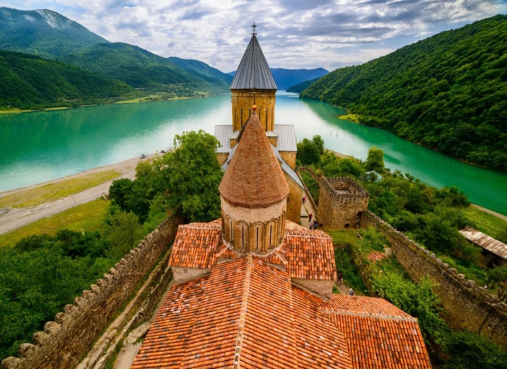 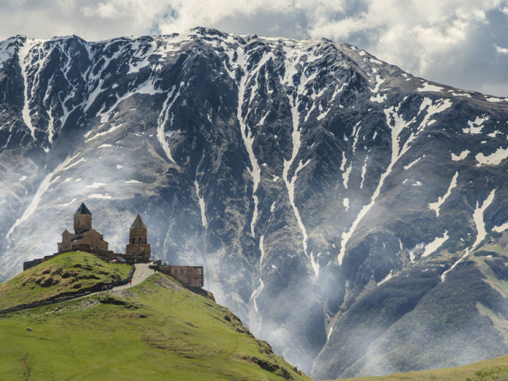Мы уезжаем из Тбилиси и увидим основные достопримечательности Военно-грузинской дороги, прорубленной в горной породе. Именно эту дорогу, по которой когда-то путешествовали и воспевали ее красоты Пушкин и Лермонтов, По пути посетим горное Жинвальское водохранилище с бирюзовой водой и храм на слиянии рек Джвари, остановимся в древнейшей крепости Ананури, затем проедем Гудаури — самый большой горнолыжный курорт Грузии. Венцом экскурсии станет храм Святой Троицы Гергети, расположенный у подножия горы Казбек. Это потрясающее по красоте и энергетике место.

* Обед
* Размещение в отеле **Paramount Kazbegi 3\***
* Ночь в Казбеги.

**11 день 16.09.23. –Окончание программы**

* Завтрак в отеле
* трансфер в Магас.
* прохождение границы, вылет в СПб рейсом N4-240 в 16.40. Прилет в СПб в 20.50.

**В стоимость тура включено:**

* а/перелет СПб-Магас-СПб (минимльный тариф без багажа)
* Размещение в отелях: 4 ночи L Plaza 3* (Тбилиси), 5 ночей Aqua Batumi 3* (Батуми) , 1 ночь Paramount 3* (Казбеги).
* Питание по программе: завтраки в отелях, 2 обеда, 1 ужин + 1 ужин с Шоу программой в Мравал Джамиери (c бокалом вина)
* Трансферы по программе
* ж/д билеты Тбилиси-Батуми-Тбилиси
* экскурсионная программа: Тбилиси Сити тур + Мцхета, Сигнахи-Бодбе-Кидзмараули, Ананури- Гудаури-Казбеги-Гергети.

**В стоимость тура не включено:**

* Доп питание
* Багаж
* Чаевые гиду и водителю

**Внимание! По туру возможны незначительные изменения.**